**Tekstkader 8: Stengels**

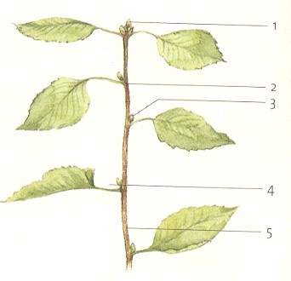Bij sommige planten zijn de stengels heel groot, zoals de stam en de takken van bomen. Bij andere planten zijn de stengels heel klein, zoals bij veel grassen.

Aan een stengel of een tak kun je verschillende delen onderscheiden. De plaats waar een blad aan de stengel vastzit noemen we een **knoop** (nr.2). De stengel is daar meestal wat dikker. Het stuk stengel tussen twee knopen noemen we een **lid** (nr. 5). Een stengel is opgebouwd uit afwisselend knopen en leden. De bovenste hoek tussen stengel en blad heet **bladoksel** (nr. 4). In een bladoksel zit een **okselknop** (nr. 3). Uit een okselknop kan het volgende jaar een zijstengel met bladeren groeien. Aan het einde van de stengel zit een **eindknop** (nr. 1). Hieruit groeit het volgende jaar een nieuwe stuk van deze stengel met bladeren. Aan dit nieuwe stuk stengel kunnen ook bloemen zitten.

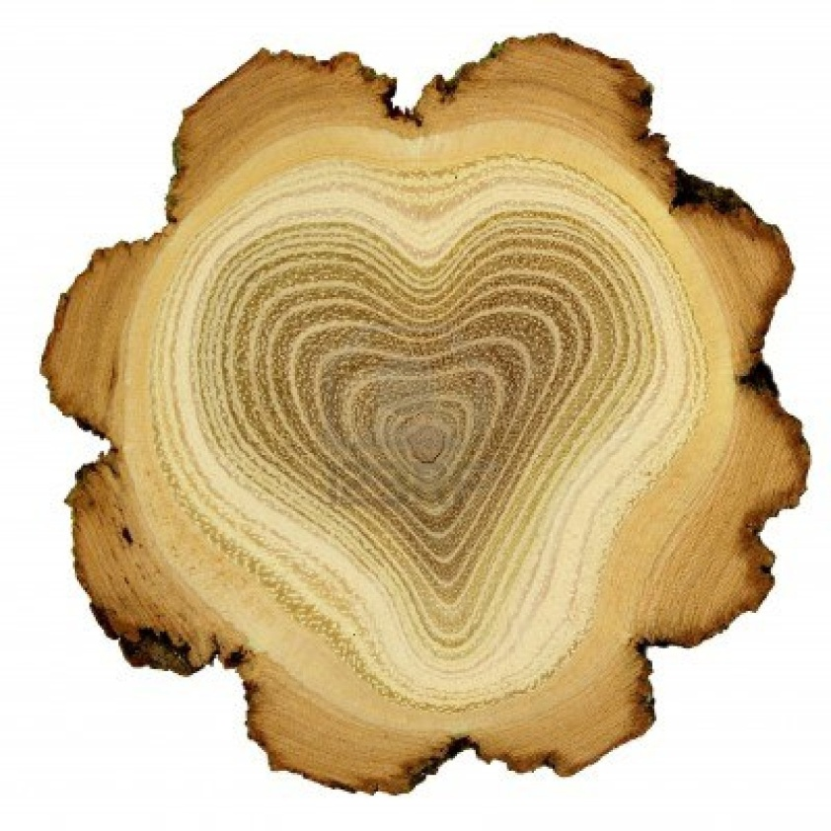Bomen en struiken hebben heel stevige stengels: de stammen en takken. Deze stengels bevatten veel hout. Bomen en struiken noemen we **houtachtige planten**.

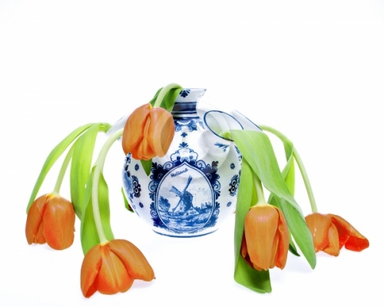De stengels van andere planten bevatten vrijwel geen hout. Deze planten noemen we **kruidachtige planten**. De stengels van kruidachtige planten zijn stevig, zolang de wortels voldoende water kunnen opnemen.